ДЕТСКИЙ САД № 1 КРАСНОАРМЕЙСКОГО РАЙОНА ВОЛГОГРАДА»
(МОУ Детский сад № 1)
400026, Россия, Волгоград, ул. Пр. Героев Сталинграда, 64 Тел./факс (8442) 59-46-88, e-mail: moud.c1@inbox.ru

КОНСПЕКТ НОД
в старшей группе
тема
«ЗНАКОМСТВО С РАССКАЗОМ Н.Н.НОСОВА «ЖИВАЯ ШЛЯПА»»

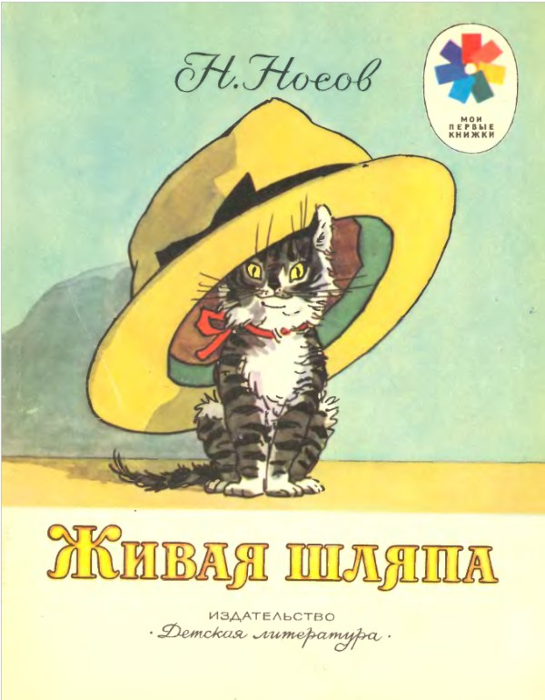
Автор:
Максименко Татьяна Александровна
воспитатель.

Тема: « Н.Н. Носова сильно я люблю, живую шляпу себе куплю»
Образовательная область: Развитие речи.
Интеграция образовательных областей: познание, коммуникация, чтение художественной литературы.
Конспект для детей старшего дошкольного возраста
Цель: Познакомить детей с рассказом Н.Н.Носова «Живая шляпа».
Задачи:
- Способствовать развитию связной речи путем овладения умением отслеживать последовательный сюжет по серии картинок;
- Продолжать закреплять умение составления рассказа по серии сюжетных картинок;
- Обогащение словаря прилагательными с помощью проговаривания и подбора их к существительным;
- Воспитание гуманного отношения к домашним животным.
Используемые методы и материалы:
- Наглядные: показ презентации по рассказу Н.Н.Носова «Живая шляпа»;
- Игровые: дидактические игры: «Подбери предлог», «Какой? Какая? Какое?».
- Тип занятия:
- усвоение новых знаний - знакомство с новым рассказом;
- закрепление ранее приобретенных знаний – составление рассказа по картинкам
Материалы и оборудование:
для воспитателя: портрет Н.Носова, шляпа, прищепки для пальчиковой игры, набор сюжетных картинок и иллюстраций.
Для детей: ½ альбомного листа, цветные карандаши.

Ход занятия.
Педагог. Ребята, давайте улыбнемся друг другу, и пожелаем друг другу хорошего настроения .
Педагог. Ребята, что это за предмет?
Дети. Шляпа!!!!
Педагог. Интересно, откуда она могла появиться здесь?
Дети. (Ответы детей)
Педагог. Мне кажется, это какой – то неумеха бросил ее здесь. Ребята, а вы знаете, как правильно ухаживать за своими вещами?
Дети (ответы детей)
Педагог. Да, у каждой вещи должно быть свое место. Как вы думаете, в какое время года можно носить этот головной убор?
Дети. ( ответы детей)
Педагог. Знаете, ребята, раньше люди были очень воспитанные, и при встречи они снимали свои шляпы, тем самым приветствуя друг друга. Давайте и мы поприветствуем друг друга, скажем добрые слова приветствия. Повторяйте за мной:
«Физкультминутка»
К шляпе дружно подойдем,
Ее взглядом обведем!
С нами шляпа, не шути,
Ты не прыгай, не скачи!
Поскорей открой секрет-
Ты живая или нет?
Воспитатель снимает шляпу, обращаясь к рядом стоящему ребенку: «Доброе утро, ( называет ребенка по имени)». Ребенок берет шляпу и передает ее следующему ребенку.
Д/и «Подбери предлог»
Педагог. Ребята, когда мы вошли в комнату, где лежала наша шляпа?
Дети. (ответы детей)
Педагог. Кто скажет, где лежит наша шляпа теперь?
Дети (На столе, под стулом, около стола, в шкафу)
Д/И «Какой? Какая? Какое?»
Педагог.Ребята, скажите пожалуйста, какого цвета наша шляпа?
Дети (Чёрная).
Педагог. А какая это шляпа, мужская или женская?
Дети (ответы детей)
II. Основная часть:
Педагог. Ребята, сегодня я хотела Вас познакомить с моим любимым произведением Н. Н. Носова « Живая шляпа».
Педагог. Ребята, а как вы думаете, бывает ли шляпа живой?
Дети. ( Ответы детей)
Педагог. А сейчас садитесь по удобней и слушайте внимательно рассказ Н.Носова «Живая шляпа».
Педагог. Ребята, вам понравился рассказ?
Дети. (Ответы детей)
Педагог. Как вы думаете, котенку Ваське было страшно под шляпой?
Дети (Ответы детей)
Педагог. А сейчас попробуйте ответить на мои вопросы. На самом ли деле шляпа из рассказа Носова была живая?
Дети (Ответы детей)
Педагог. Назовите героев рассказа?
Дети. ( Ответы детей)
Педагог. Кто проживал в квартире: Вовка или Вадик?
Дети. ( Ответы детей)
Педагог. Как звали мальчиков в рассказе?
Дети. ( Ответы детей)
Педагог. Ребята, скажите Вам понравился рассказ?
А теперь давайте возьмем карандаши и листочки, и нарисуем понравившихся героев этого произведения.

